**Verslag van de Rat**

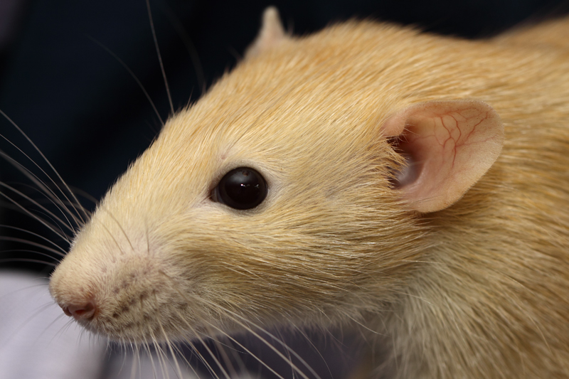

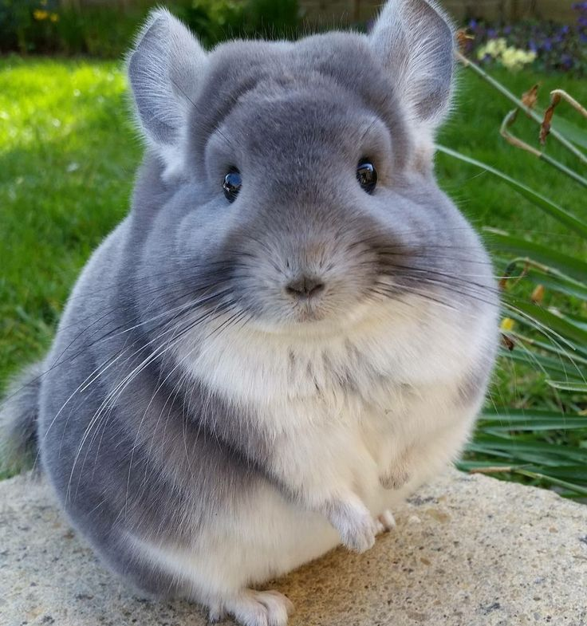

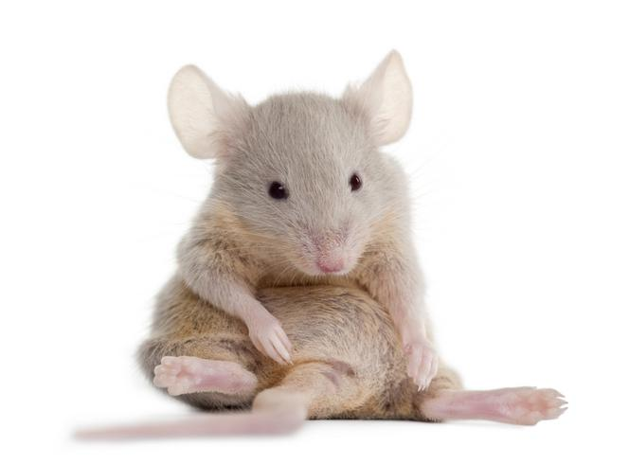

**Groepje: Inge , Camilla,victor  
Tekst rat door : Inge voskuijl  
Tekst muis door : victor  
Tekst chincilla door : Camilla   
klas : DD33**

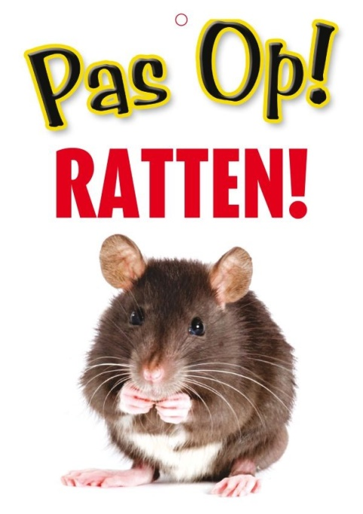Inhoud

**Voorblad  
Inhoud**

**Rat  
  
Van Nature   
Huisvesting  
Verzorging  
Hanteren  
Voeding**

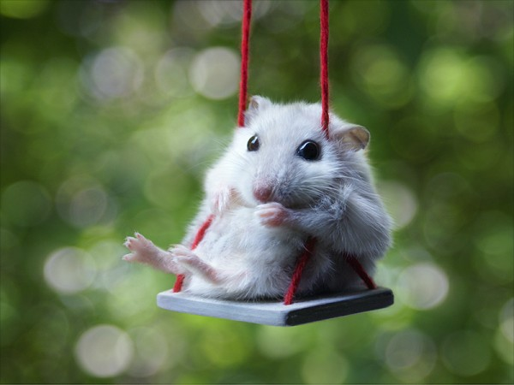 **Muis**  **Van nature  
Huisvesting  
Verzorging  
Hanteren  
Voeding**

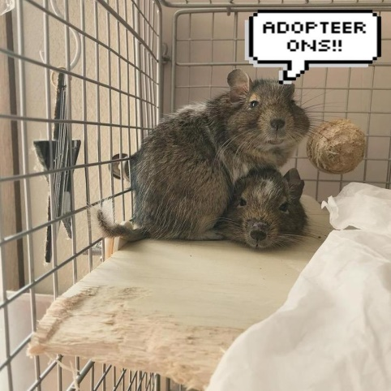 **Chincilla ( kijk verslag chincilla )  
  
Van nature  
Huisvesting  
Verzorging  
Hanteren  
Voeding**

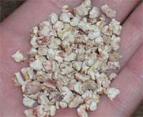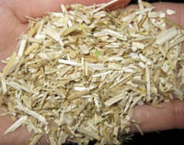  
Van nature   
  
Ratten komen uit oost Azië  
en zijn de loop der tijd verspreid over de hele wereld   
ze wonen graag in vochtige en niet te warme plekken in de buurt van ons   
ratten zijn paar uren na zonsondergang en voor zonsopgang actief   
  
Huisvesting   
  
In een hok ( 100 X 50 x 70 voor 2 ratten )kan het beste met een soortgenoot samen zetten  
zo zijn ze bestand tegen stress en zo kunnen ze lekker samen spelen en voelen ze zich veiliger  
zet geen gecastreerde mannetje en vrouwtje bij elkaar anders heb je zo een nestje  
Een hoger hok natuurlijk om lekker te kunnen klimmen , bodembedekking moet stof vrij zijn en dampafgevenlijk vrij zijn .  
inrichting juist lekker veel takjes of zitbankjes keukenrolletjes buizen , trapjes , door het steeds te wisselen kwa speelgoed heeft de rat steeds weer wat nieuws te ontdekken.  
en niet te vergeten slaaphuisjes liefst wel twee of drie .  
Goede bodembedekking voor tamme ratten:

Corbo

aubiose

**De Rat**

Aubiose is hennepvezel

Corbo korrels zijn van maïs

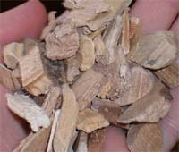Beukensnippers zijn houtsnippers

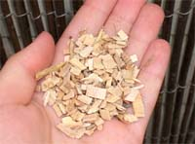Ecobed bestaat uit kartonsnippers

Beukensnippers

No-Smell is katoenvezel

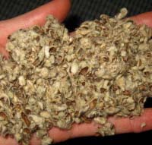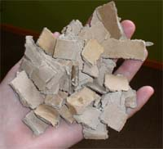Verzorging   
Ratten zijn hele schone dieren veel mensen denken van niet.  
 Ze wassen zich vaker in 1 uur dan dat wij op de hele dag doen.   
Ze wassen niet alleen zichzelf maar ook hun soortgenoten.   
ratten wassen zich veel grondiger als wij mensen denken.

No smell

Ecobed

Het begint bij de pootjes, dan bij de nagels.   
Alles word grondig schoongemaakt.  
 Daarna gaat hij verder met de kop en de snuit.   
De snuit word door de voorpoten keurig schoongemaakt door te wrijven. Daarna het voorhoofd en de oortjes.   
Zelf achter de oortjes word het schoongemaakt.

Daarna volgt het lijf.   
De rat draait zijn rug om bij het achterlijf te komen.   
Elk plukje word schoongemaakt.   
Dan komt de buik en dat gaat precies hetzelfde als bij de rug.  
 De rat vouwt zichzelf bijna dubbel om alles schoon te krijgen.  
 Ook de geslachtsdelen worden schoongemaakt.   
De voorpootjes en de mond hebben nu alles schoongemaakt waar ze bij kunnen gaat het dier verder met de achterpootjes.   
Het bovenlijf word goed gekrabd.   
Daarna worden de achterpootjes schoongelikt.  
 De oren worden vaak nog een keer gedaan met de achterpoten.  
Deze keer worden de oren ook aan de binnenkant schoongemaakt.   
De pootjes maakt hij elke keer weer schoon.   
Als laatst worden de voorpootjes en de snuit nog een keer gedaan om het af te maken.  
Hanteren  
  
Benaderen  
Rustig naartoe lopen.   
Hanteermethode  
Ratten vinden het leuk om opgepakt te worden.  
Ze lopen spontaan je hand op.  
Ze vinden het heel leuk om opgepakt te worden.  
Voorzichtig met je hand onder de buik te schuiven

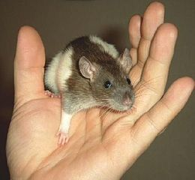 Verrijking:

Bij de verrijking van muizen kan dingen zitten waar ze op kunnen knagen zoals hout.

Een loopwieltje waar ze in kunnen rennen je kan ook palletjes en ander speelgeod in het hok doen zodat

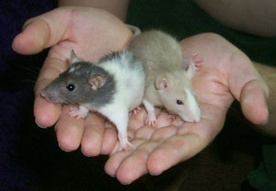  
Voeding  
  
Voersoorten :  
Groente en fruit.   
1x in de week een hardgekookt ei.  
Ook kleine ongezoete ontbijtgranen, aardappel, gekookte pasta en oud brood vinden ze heel lekker.   
Hoeveelheid voer  
Je heb speciale ratten voer bakjes elke ochtend 1 bakje vol.  
Hoe vaak voer 1 per dag voeren  
Bijzonderheden  
Geef ratten geen sla of dichte koolsoorten, gekruid, vet, gezoet of gezouten voedsel en geen melkproducten.  
Zorg dat er genoeg water is  
Dit kun je in waterflesje doen die je in de dierenspeciaalzaak kunt kopen.

*Bronnen :* [*https://www.licg.nl/media/1457/rat_bijsluiter6_1t.pdf*](https://www.licg.nl/media/1457/rat_bijsluiter6_1t.pdf) *en twee word documenten*

Spullen voor de rat:

Loopwiel:€17,95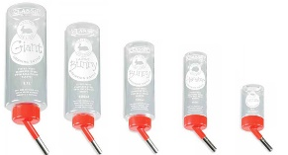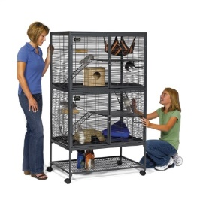

Drinkflessen:€1,75

Kooien:€ 349,-

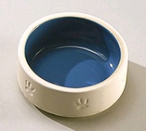Speelgoed:€11.95

Voerbakje:€3.75

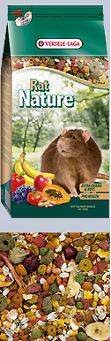Ratten snacks: boony hartjes mix: €1,40

Borstels:€12,50

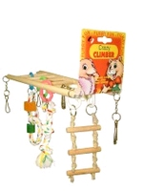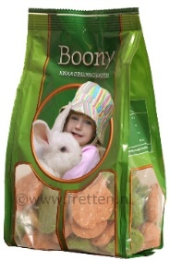Voeding:€4,50

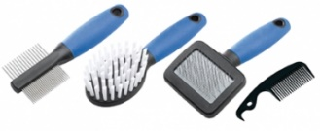Totaal prijs:€402,80

**De muis**

Van nature

Muizen leven in het wild in bossen en graslanden onder de grond in familiegroepen. Waar ze s nachts op zoek gaan naar eten.

Huisvestiging

Bij de huisvestiging van muizen moet je altijd minimaal twee dieren nemen omdat het groepsdieren zijn. De ruimte waar twee muizen leven moet minimaal 75X40X40 zijn. Ook moet er een dikke laag absorberende bodembedekking zijn waar de muizen in kunnen graven. Ook moeten er schuilmogelijkheden zijn waar de muizen onder kunnen. De muizen moeten ook veel beweging krijgen dus moeten er genoeg trappen tunnels en andere mogelijkheden zijn on zich te bewegen. Muizen hebben ook tanden die altijd doorgroeien dus er moeten ook knaaghoutjes zijn waar ze op kunnen kauwen. Het verblijf van de muizen moet op kamertempratuur blijven anders kunnen de muizen onderkoeld raken.   
Een keer per week het hok schoonmaken, elke dag voeren en water verwisselen, niet hout in het hok leggen als ze houden op hebben. Ook moeten de muizen gecontroleerd worden op ziektes en andere aandoeningen.

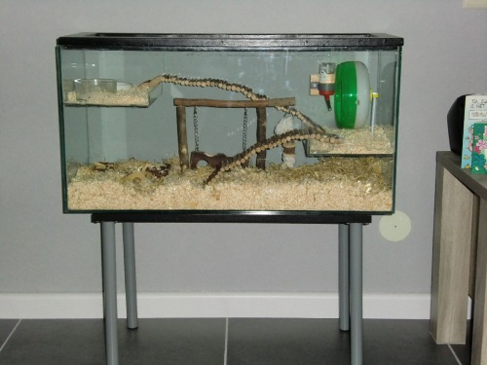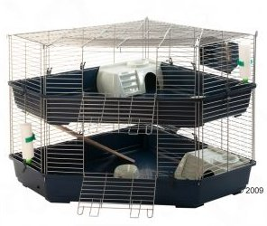

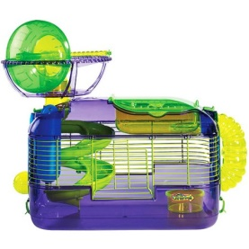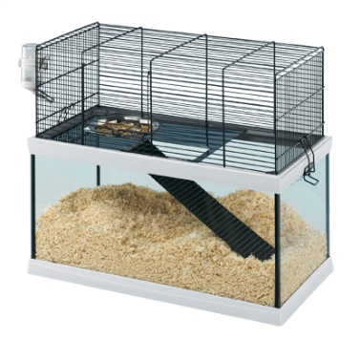

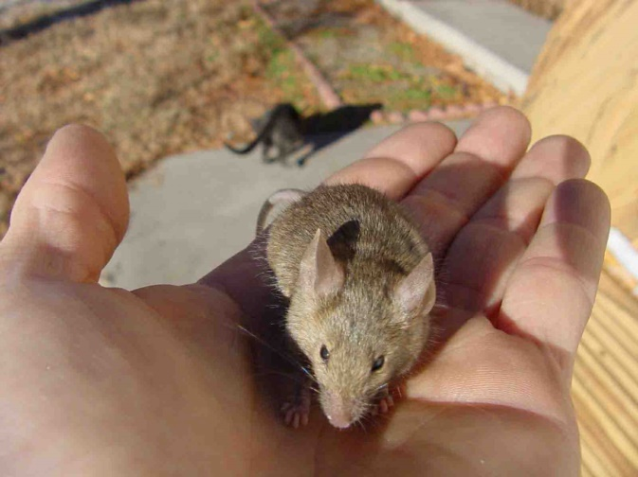  
Verzorging  
  
Verzorging: muizen hebben lange scherpe nagels deze moeten slijten of worden afgeknipt omdat afkippen lastig is kun je ze ook laten slijten door een maksteen of een ander ruw object in hun hok te leggen.

Het is het beste om een tamme muis op te pakken door hem over je hand te laten lopen en dan je hand over ja andere hand te doen. En nog net genoeg ruimte over laat waar hij zijn kop door heen kan steken. Het is ook belangererijk om elke dag het water te verversen.   
Verrijking:

Bij de verrijking van muizen kan dingen zitten waar ze op kunnen knagen zoals hout.

Een loopwieltje waar ze in kunnen rennen je kan ook palletjes en ander speelgeod in het hok doen zodat

Hanteren   
  
Benaderen  
Rustig naartoe lopen.   
Hanteermethode  
Ratten vinden het leuk om opgepakt te worden.  
Ze lopen spontaan je hand op.  
Ze vinden het heel leuk om opgepakt te worden.  
Voorzichtig met je hand onder de buik te schuiven

*Bronnen :*Bron: licg,   
klijneknaagdieren.nl,

Voeding

Muizen zijn alles eters ze eten voornamelijk zaden en vruchten maar ook insecten e andere soorten dieren. Kleurmuizen drinken best veel dus je moet ook veel water in hun hok hebben. Buiten het standaard voer voor muizen kun je het voer uitbreiden door het af en toe wilgentakken, muesli, en hondenbrokken aan het voer toe te voegen.